МБДОУ №33 детский сад «Светлячок»

Газета для родителей на тему:
«Иры для развития творческого воображения у детей дошкольного возраста»

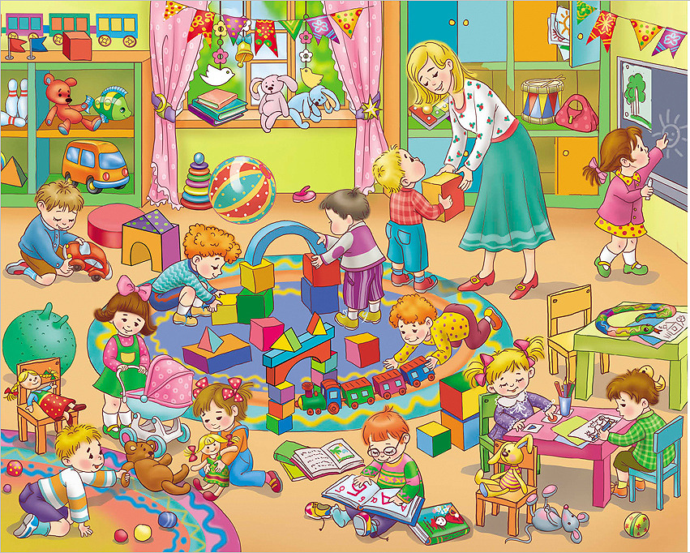

Подготовила воспитатель: Агафонова Л.М.
Октябрь 2022 г.

Сегодня, в эпоху огромнейшего многообразия игрушек, компьютерных игр встала проблема с развитием воображения у детей. А ведь это важное свойство психики. Родителей в основном волнует два вопроса – здоровье детей и их подготовка к школе. Ведущая деятельность для дошкольного возраста – игра, а возрастное психологическое новообразование – воображение. И, если ребёнок не доиграл, не дофантазировал, не овладел всеми видами игры, он не сможет легко обучаться в школе. Готовность к школе – далеко не сумма каких-то полученных знаний, это определённая цепь психического развития.
Воображение – это способность создавать новые образы на основе пережитого, воспоминаний о разных ощущениях и чувствах, это способность видеть мир многогранно и широко. Не секрет, что люди с развитым воображением, богатым внутренним миром – интересные собеседники, всеобщие любимцы. Развитие воображения у детей - очень важная задача родителей. Воображение можно и нужно развивать и, чем раньше начать над этим работать, тем лучше. Наиболее интенсивно работает и поддаётся совершенствованию воображение в возрасте от 5 до 15 лет. Позже, происходит снижение возможности творческого мышления, гаснет интерес к искусству и открытиям.
Способы развития воображения.
Психологи выделяют три вида воображения, в зависимости от способа его формирования:
Воссоздающее – образ формируется на основе услышанной истории или самостоятельно прочтённой книги. Поэтому, чтение книг имеет немаловажное влияние на развитие воображения ребёнка.
Творческое – ребёнок начинает фантазировать без опоры на какие-либо факты, только с помощью своего ума. Это самый продуктивный вид воображения, развитием которого и следует заниматься.
Неуправляемое – это то, что называют «буйной фантазией», несуразностью, набором несвязанных нелепиц. Ребёнок настолько верит в созданные фантазией образы, что начинает жить в придуманном мире и отстаивает его реальность. Этот вид воображения часто свойствен неуравновешенным детям, живущим в проблемных семьях.
Существует много способов развития творческого воображения. Все они вполне доступны родителям, не требуют специальной подготовки, больших затрат или серьёзной предварительной организации. Главное – желание, стремление использовать каждую минуту общения с ребёнком с пользой, внимание к его потребности проявить себя.
Основные виды деятельности, в которых ребёнок старшего дошкольного возраста может активно развивать воображение:
Игра
Конструирование
Изобразительная деятельность (рисование, лепка, аппликация, раскрашивание, поделки из природного материала)
Чтение художественной литературы
Игра – лучший вид деятельности ребёнка, в котором развивается творческое воображение. Этим надо воспользоваться и развивать воображение и фантазию с самого раннего детства.
Приёмы развития воображения и речевого творчества у старших дошкольников.
«Сказка наоборот». Назовите ребёнку известную ему сказку. Пусть он расскажет её так, чтобы всё было наоборот: например, заяц гонится за лисой, мальчик - с-пальчик стал величиной со слона и т.д.
«В лесной школе». Расскажите, что в лесной школе учатся разные зверята, у некоторых из них есть прозвища. Попросите ребёнка подумать и объяснить, за какие поступки зверята получили такие прозвища:
- Зайка-зазнайка
- Енот – всё наоборот
- Куница – обидеть мастерица
«О чём рассказала музыка?» Предложите ребёнку послушать классическую музыку, закрыть глаза и представить, о чём рассказала музыка, а затем нарисовать свои представления и рассказать о них.
«На что похожи ладошки?» Предложить ребёнку обвести красками или карандашами собственную ладошку и придумать, пофантазировать «Что это может быть?» (дерево, птица, бабочка и т.д.). Предложить создать рисунок на основе обведённых ладошек.
В 6-7 лет большинству детей доступно сочинение сказок и историй, которые становятся более последовательными, оригинальными, чем в младшем возрасте, часто имеют законченный сюжет. Выполняя творческие задания, дети могут использовать новый способ – «включение», – который заключается в следующем заданный элемент действительности является отправной точкой воображения ребенка, некоторой частью созданной им композиции, а не центральным элементом, как при способ «опредмечивание». Так, например, если старшему дошкольнику предложить дорисовать кружок, он может не только нарисовать солнышко или яблоко (так сделал бы малыш), а создать композицию – футболист бьет по мячу, т.е. заданный элемент – кружок – превращается в мяч, не являющийся смысловым центром картины.

Способы стимулирования развития воображения дошкольников

Обогащение окружающей среды самыми разнообразными новыми для него предметами и стимулами с целью развития его любознательности.

Поощрение высказывания оригинальных идей.

Представление детям возможности активно задавать вопросы.

Обеспечение благоприятной атмосферы. Доброжелательность со стороны педагога, отказ от оценок и критики в адрес ребёнка

Использование личного примера творческого подхода к решению проблем

Виды детской деятельности, способствующие развитию воображения

Изобразительная деятельность. Валяние как средство развития воображения дошкольников

Музыкальная деятельность как средство развития воображения
Игровая деятельность как средство развития воображения
Игры на развитие воображения и внимания
Игра: «Укрась слово»
Цель. Развивать воображение и речь ребёнка.
Задание. Подобрать как можно больше определений к данному слову.
Осень (какая она?)….
Весна (какая она?)….
Дом (какой)….
Цветок (какой?)…
Игра (какая)…
Игра «Нарисуй что – ни будь».
Цель: Развивать воображение.
Задание. Нарисовать что–ни будь необычное. (На это задание отводиться определённое время – 4 минуты.)
Примечание. О развитом воображении свидетельствует эмоциональное, красочное изображение, хотя оно может быть не очень оригинальным.
Игра «Внимание»
Цель: Развивать внимание и зрительную память.
Задание. Нарисовать на листе бумаги картинку, которую в течении 5-10 минут показывал взрослый.
Игра «Незаконченный рисунок»
Цель: Развивать воображение.
Задание. Посмотреть, на что похожа картинка и продолжить её.
Игра «Зеркало»
Цель. Развивать внимание и координацию движений.
Задание. Стань «зеркалом» и повторяй всё, что будет делать ведущий: ведущий поднимет руки вверх (в стороны, опустит вниз и т. д.), «зеркало» повторит.

Игра «Отгадай, что это?»
Эта игра предполагает владение такими знаниями, как впереди, сзади, справа, слева.
Цель. Развивать внимание ребёнка, умение ориентироваться в пространстве, мышление.
Задание. Отгадай, какую игрушку загадал взрослый (тот сообщает её местоположение-перед тобой, позади, справа, слева).
Игра «Представь, будто…»
Цель. Развить воображение.
Задание. Представить и изобразить, как вы задуваете свечи на торте в день рождения, изобразить и озвучить часы с маятником, которые бьют, изобразить и озвучить мотоцикл, кипящий чайник, изобразить парикмахера, который делает стрижку или причёску, зубного врача, который лечит зуб, повара, который готовит обед, рыболова сидящего на берегу и т.п.
Игра «Животные»
Цель. Развить внимание.
Задание. Если игра проводится с группой детей, то каждому предлагается выбрать любого животного (зайца, волка, тигра, медведя. Рысь, гепарда, лису, ежа, слона, обезьяну). Точно так же поступаем, если играем с одним ребёнком.
Ведущий вперемешку называет животных. Услышав название своего животного, ребёнок должен остановиться и хлопнуть в ладоши. С группой детей можно провести игру на выбывание.
Игра «Кто больше заметит небылиц»
Цель. Развивать внимание, умение замечать нелогичные ситуации.
Задание. Отметить все небылицы. (Чтение стихотворения «Радость» К. Чуковского.)
Составление рассказа Составление рассказа с использованием определенных слов. Детям предлагают слова. Например: девочка, дерево, птица; Нужно составить связный рассказ, используя эти слова.
Поиск аналогов Называется какой-либо предмет или явление, например, "вертолет". Необходимо выписать как можно больше его аналогов, сходных с ним по различным признакам. В данном случае, например, могут быть названы "птица", "бабочка" (летают и садятся); "автобус", "поезд" (транспортные средства); "штопор" (важные детали вращаются) и другие. Побеждает тот, кто назвал наибольшее число групп аналогов.
Способы применения предмета: Называется какой-либо хорошо известный предмет, например, "книга". Надо назвать как можно больше различных способов его применения: книгу можно использовать как подставку для кинопроектора, можно ею прикрыть от посторонних глаз бумаги на столе и так далее.
"Картинки-загадки"
Цель игры: развитие мышления и речи. Из группы детей выбирается один водящий, остальные садятся на стулья, они должны отгадывать. Воспитатель имеет большую коробку, в которой лежат маленькие картинки с изображением различных предметов (можно использовать картинки от детского лото). Водящий подходит к воспитателю и берет одну из картинок. Не показывая ее остальным детям, он описывает предмет, нарисованный на ней. Дети предлагают свои версии.
"Парные картинки"
Цель игры: развитие мыслительных операций анализа и синтза(сопоставления). Используются картинки из двух наборов детского лото. Группа детей делится пополам. Каждый ребенок получает по четыре картинки. Дети из первой группы по очереди описывают предмет, нарисованный на одной из имеющихся у них картинок, не показывая их. Тот ребенок, у которого, по его мнению, есть эта картинка, показывает ее. Если ответ правильный, обе картинки откладываются в сторону (в общую коробку, например).
"Определения"
Цель игры: развитие мыслительных ассоциативных связей. Ведущий показывает одну карточку, на которой нарисован предмет, затем другую. Задача игры состоит в том, чтобы придумать слово, находящееся между двух задуманных предметов и служащее как бы "переходным мостиком" между ними. Каждый участник отвечает по очереди. Ответ должен быть обязательно обоснован.
Например, даются два слова: "гусь" и "дерево". "Переходными мостиками" могут быть следующие слова: "лететь"
(гусь взлетел на дерево), "спрятаться" (гусь спрятался за дерево) и т. п.
Гуляя на улице, обратите внимание на облака. Часто облака напоминают животных или какие-нибудь предметы. Пофантазируйте с ним.

Советы родителям:
1. Используйте больше наглядных примеров. Рассказывая о дальних странах или волшебных героях, показывайте красочные изображения.
2. Находите реквизит. Изображая с ребёнком каких-то персонажей или готовясь к представлению домашнего театра, найдите дома элементы, которые помогут лучше вжиться в образ. Так ребёнку будет интересней.
3. Позволяйте небольшой творческий беспорядок. Старайтесь не прерывать творческий полёт воображения ребёнка.
4. Хвалите за оригинальность. Отмечайте положительные моменты, которые ребёнок проявляет в игре или при занятии творчеством.
5. Слушайте с удовольствием. Всё, что малыш придумывает, рассказывает – выслушайте внимательно, с радостью. Поддерживайте детский порыв к творчеству, фантазии, и он станет настоящей творческой личностью.

